ИНФОРМАЦИЯ
О ВЫШЕСТОЯЩИХ ОРГАНИЗАЦИЯХ

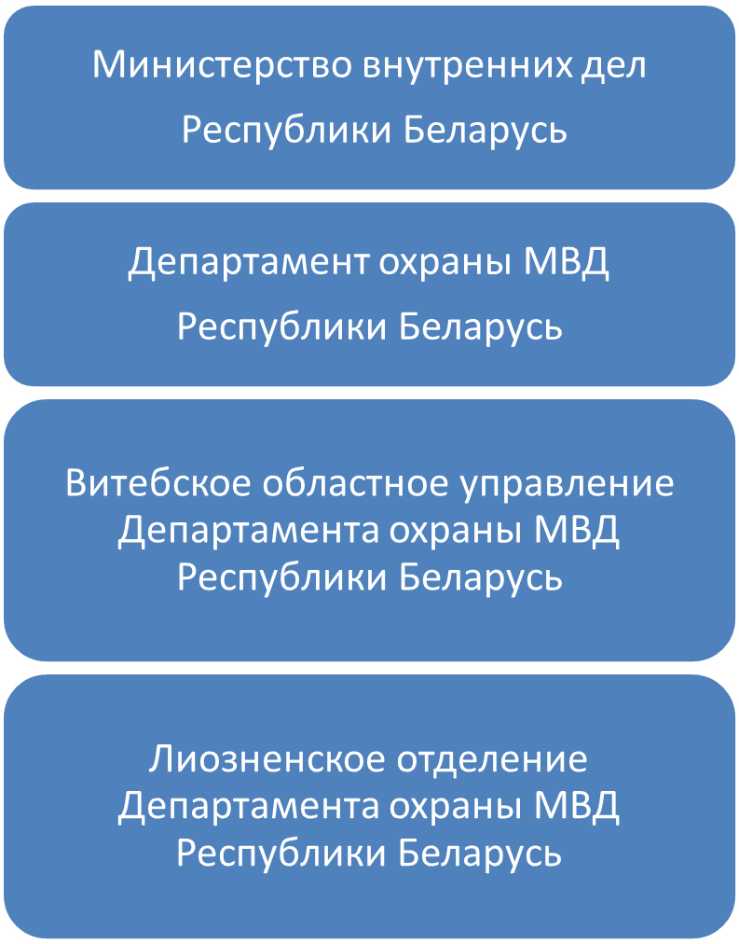

ИНФОРМАЦИЯ
О ТЕЛЕФОНАХ ДОВЕРИЯ

